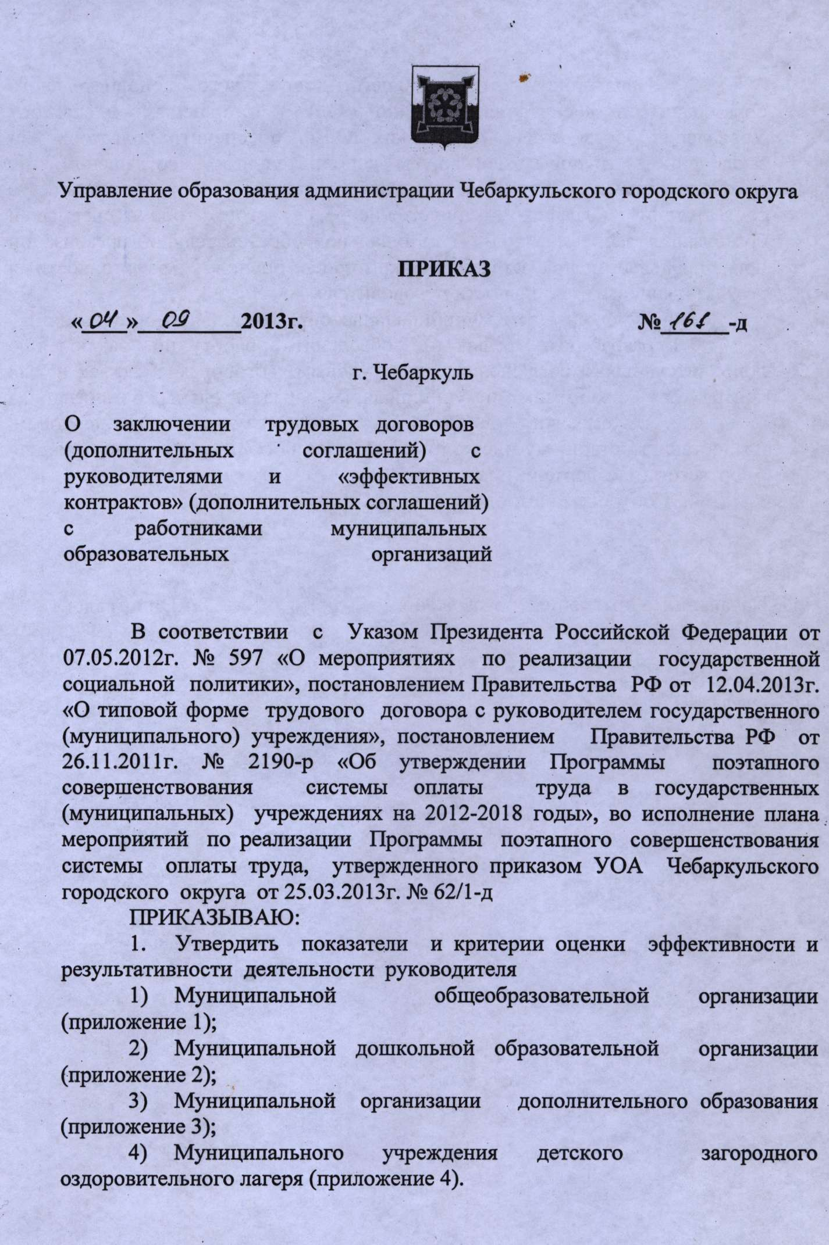
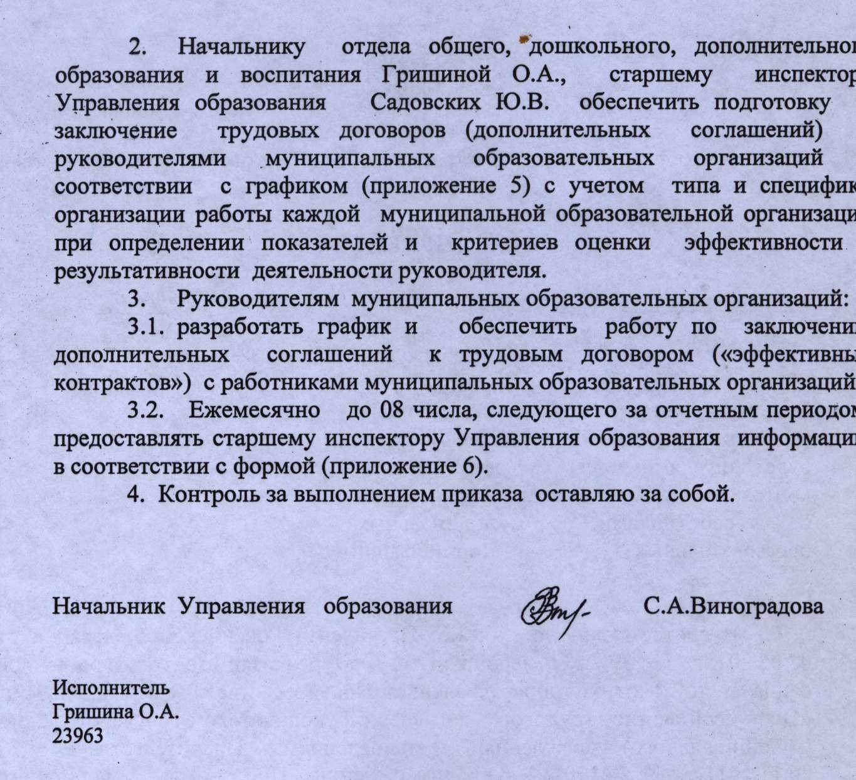

Приложение 1 к приказу УОА
от «04»09.2013г. №161 -д

Показатели и критерии оценки эффективности и результативности деятельности
руководителя муниципальной общеобразовательной организации

№ п/п | Целевые показатели эффективности и результативности деятельности руководителя учреждения | Критерии оценки эффективности и результативности деятельности руководителя учреждения (единица измерения, балл) |  | Форма отчетности, содержащая информацию о выполнении показателя | Периодичность предоставления отчетности | Самооценка | Экспертная оценка
- Основная деятельность учреждения
1.1. | Нормативное правовое обеспечение образовательного процесса. Наличие в ОУ разработанных и утвержденных документов:  - программа развития ОУ;  - ООП НОО;  - ООП ООО;  - ООП СОО;  - образовательная программа;  - публичный доклад | до 3 | да/нет | справка | 1 раз в год
1.2. | Сохранение контингента обучающихся | до 2 | 100% | отчет | По итогам четверти, года
1.3. | Средняя наполняемость классов | до 2 | 23 человека | отчет | По итогам четверти, года
1.4. | Увеличение доли школьников, обучающихся по ФГОС, в общей численности школьников | до 1 | до 30% | отчет | 1 раз в год
1.5. | Увеличение доли обучающихся, охваченных профильным образованием, в общей численности обучающихся на ступени среднего (полного) общего образования | до 2 | 41% | статотчет | 1 раз в год
1.6. | Динамика учебных результатов обучающихся (абсолютная успеваемость обучающихся) | до 5 | % по сравнению с предыдущим периодом | отчет | По итогам четверти, года
1.7. | Увеличение доли выпускников школы, успешно прошедших государственную (итоговую) аттестацию и получивших аттестат:  - об основном общем образовании;  - среднем (полном) общем образовании | до 2 | 99%  98% | отчет | 1 раз в год
1.8 | Доля выпускников XI(XII) классов, успешно сдавших экзамены в форме ЕГЭ:  - по русскому языку  - по математике | до 2 | 98%  97% | отчет | 1 раз в год
1.9 | Обеспечение безопасных условий образовательного процесса (отсутствие нарушений СанПиН, противопожарного режима, электробезопасности, охраны труда).  Качественная подготовка общеобразовательного учреждения к новому учебному году. | до 5 | Наличие/  отсутствие нарушений  (% выполнения предписаний надзорных органов) | отчет, акт проверки готовности ОУ к новому учебному году | 1 раз в квартал
1.10 | Положительная динамика выполнения показателя соответствия общеобразовательного учреждения современным требованиям к организации образовательного процесса | до 3 | не более двух нулевых значений параметров показателя | мониторинг оценки значения показателя | 1 раз в полугодие
1.11. | Положительная (устойчивая) динамика укомплектованности школьных библиотек учебниками | до 2 | до 100% | информация | 1 раз в год
1.12. | Изменения в обеспечении безопасности здоровья и жизни обучающихся (санитарно-гигиенические условия, травматизм, психологический комфорт, безбарьерная среда и т.д.) | до 4 | Выполнение санитарно-гигиенических требований, отсутствие травматизма, снижение уровня тревожности обучающихся и др. | информация, результаты анкетирования обучающихся | 1 раз в квартал
1.13. | Динамика изменения охвата обучающихся горячим питанием:  -1 – 4 классы  - 5-9 классы  -10-11 классы | до 3 | 98%  80%  75% | отчет | 1 раз в квартал
1.14. | Динамика изменения количества обучающихся, занимающихся в кружках и секциях на базе школы и УДОД (в том числе детей «группы риска») | до 2 | 80% (100%) | отчет | 1 раз в полугодие
1.15. | Наличие зафиксированных качественных результатов социальной активности (внеурочной занятости) обучающихся | до 2 |  | информация | по итогам четверти, года
1.16. | Увеличение доли обучающихся 9-11 классов общеобразовательных учреждений – участников регионального этапа Всероссийской олимпиады школьников по общеобразовательным предметам от общего количества обучающихся 9-11 классов | до 1 | 5% | справка | 1 раз в год
1.17. | Динамика доли воспитанников, принимавших участие в конкурсах, олимпиадах, соревнованиях, выставках, фестивалях, научно-практических конференциях различного уровня, от общего количества обучающихся в учреждении | до 2 | % | аналитическая справка (сравнение показателей предыдущего года) | 1 раз в полугодие
1.18. | Динамика изменения количества правонарушений обучающихся, зафиксированных ПДН МО МВД РФ «Чебаркульский» | до 2 | наличие/  отсутствие | аналитические данные результатов ежемесячной сверки в ПДН | 1 раз в квартал
1.19. | Организация отдыха, досуга и временной занятости обучающихся в каникулярное время, в т.ч. детей находящихся в трудной жизненной ситуации и социально опасном положении | до 2 | % по сравнению с аналогичным периодом прошлого года | отчет | по итогам работы в период каникул
1.20. | Организация инновационной деятельности общеобразовательного учреждения и обеспечение участия ОУ в конкурсах различного уровня | до 3 | наличие/  отсутствие | информация | 1 раз в квартал
1.21. | Отсутствие обоснованных жалоб родителей на качество оказания услуг ( в Управление образования и непосредственно в учреждение) | до 2 | наличие/  отсутствие | информация | 1 раз в полугодие
1.22. | Динамика участия органа государственно- общественного управления в решении актуальных задач ОУ, предъявленная публично | до 2 | да/нет | справка | 1 раз в полугодие
1.23 | Обеспечение доступности и полноты актуальной информации о деятельности учреждения на официальном сайте в сети Интернет | до 3 | да/нет | информация, сайт | Ежемесячно
1.24 | Обеспечение своевременного и качественного заполнения данных электронного мониторинга (КПМО) | до 3 | наличие/  отсутствие замечаний и нарушений | информация | 1 раз в квартал
Итого по параметру 60 баллов
- Финансово- экономическая деятельность, исполнительская дисциплина учреждения
2.1. | Выполнение плана финансово-хозяйственной деятельности ( сметы расходов) | до 2 | да/нет | Отчет | 1 раз в полугодие
2.2. | Целевое и эффективное использование субсидии, выделенной на выполнение муниципального задания и на иные цели | до 2 | да/нет | Отчет | 1 раз в полугодие
2.3. | Соблюдение сроков и порядка предоставления бухгалтерской и статистической отчетности | до 2 | да/нет | Отчеты | 1 раз в квартал
2.4. | Соблюдение платежной дисциплины. Недопущение образования кредиторской и дебиторской задолженности | до 2 | да/нет | Отчет | 1 раз в квартал
2.5. | Отсутствие нарушений по результатам проверок финансово- хозяйственной деятельности | до 3 | да/нет | Акт | 1 раз в квартал
2.6. | Доведение средней заработной платы педагогических работников до уровня средней заработной платы педагогических работников общеобразовательных учреждений | до 3 | да/нет | Отчет | 1 раз в квартал
2.7. | Наличие платных услуг, в т.ч. образовательных | до 3 | да/нет | Отчет | 1 раз в квартал
2.8. | Привлечение спонсорских средств | до 3 | да/нет | Отчет | 1 раз в квартал
Итого по параметру 20 баллов
- Деятельность учреждения, направленная на работу с кадрами
3.1. | Укомплектованность общеобразовательного учреждения педагогическими кадрами | до 2 | 98% | штатное расписание | 1 раз в полугодие
3.2. | Положительная (устойчивая) динамика системного привлечения (сохранения) молодых педагогических работников |  | да/нет | информация | 1 раз в полугодие
3.3. | Увеличение доли педагогических работников, имеющих первую и высшую квалификационную категорию, в том числе  - высшую квалификационную категорию;  - первую квалификационную категорию | до 2 | 80%  30%  50% | статотчет | 1 раз в год
3.4. | Положительная (устойчивая) динамика участия педагогических работников в экспериментальных, инновационных, стажировочных площадках, проектах, конкурсах профессионального мастерства различного уровня | до 4 | да/нет | информация | 1 раз в квартал
3.5. | Изменение количества отзывов родителей (законных представителей) обучающихся о профессиональном мастерстве педагогических работников через систему анкетирования, опроса, рейтинга | до 4 | да/нет | справка / аналитические данные | 1 раз в полугодие
3.6. | Увеличение доли педагогов, прошедших курсы повышения квалификации не менее 1 раза в 3 года от общего числа педагогов, подлежащих курсовой переподготовке в календарном году:  - по программам НОО в объеме 72 ч.;  - по программам ООО, СОО в объеме 108 ч. | до 2 | 70%  90%  50% | Статотчет | 1 раз в полугодие
3.7 | Обеспечение психологического комфорта и безопасных условий профессиональной деятельности педагогических кадров | до 2 | да/нет | Результаты анкетирований,  анализ обращений педкадров | 1 раз в квартал
3.8 | Обеспечение социальных льгот, гарантий и защита прав работников учреждения в рамках реализации коллективного договора | до 4 | да/нет | информация | 1 раз в квартал
Итого по параметру 20 баллов

Приложение 2 к приказу УОА
от «04»09.2013г. № 161 -д

Показатели и критерии оценки эффективности и результативности деятельности
руководителя муниципальной дошкольной образовательной организации

№ п/п | Целевые показатели эффективности и результативности деятельности руководителя учреждения | Критерии оценки эффективности и результативности деятельности руководителя учреждения |  | Форма отчетности, содержащая информацию о выполнении показателя | Периодичность предоставления отчетности | Самооценка | Экспертная оценка
1. Основная деятельность учреждения
1.1 | Нормативно-правовое обеспечение образовательного процесса. Наличие в ОУ разработанных и утвержденных документов:  - программа развития ДОУ;  - общеобразовательная программа;  - публичный доклад | да /нет | до 4 | справка | 1 раз в год
1.2 | Динамика участия органа государственно-общественного управления в решении актуальных задач ДОУ, предъявленная публично | да/нет | до 3 | справка | 1 раз в полугодие
1.3 | Обеспечение безопасных условий образовательного процесса (отсутствие нарушений СанПиН, противопожарного режима, электробезопасности, охраны труда) | наличие/отсутствие нарушений (% выполнения предписаний надзорных органов) | до 4 | отчет | 1 раз в квартал
1.4 | Обеспечение доступности и полноты актуальной информации о деятельности учреждения на официальном сайте в сети Интернет | да/нет | до 2 | информация | ежемесячно
1.5 | Отсутствие обоснованных жалоб на качество оказания услуг (в Управление образования и непосредственно в учреждение) | наличие/отсутствие | до 3 | информация | 1 раз в полугодие
1.6 | Посещаемость детьми МДОУ | % | до 5 | отчет | 1 раз в квартал
1.7 | Изменения в обеспечении безопасности здоровья и жизни воспитанников (санитарно-гигиенические условия, травматизм, психологический комфорт, безбарьерная среда и т.д.) | выполнение санитарно-гигиенических требований, отсутствие травматизма, снижение уровня заболеваемости воспитанников и др. | до 6 | Информация, результаты анкетирования родителей воспитанников | 1 раз в квартал
1.8 | Выполнение натуральных норм питания по основным продуктам | % | до 5 | отчет | 1 раз в квартал
1.9 | Организация инновационной деятельности ДОУ и обеспечение участия ДОУ в конкурсах различного уровня | наличие/отсутствие | до 5 | информация | 1 раз в квартал
1.10 | Качественная подготовка ДОУ к новому учебному году | наличие/отсутствие нарушений | до 3 | акт проверки готовности ДОУ к новому учебному году | 1 раз в год
1.11 | Доля воспитанников, принимавших участие в конкурсах, соревнованиях, выставках, фестивалях различного уровня, от общего количества воспитанников в учреждении | % | до 5 | справка | 1 раз в квартал
1.12 | Доля воспитанников – призеров и победителей конкурсов, соревнований, выставок, фестивалей различного уровня | % | до 5 | справка | 1 раз в квартал
1.13 | Материально-техническая обеспеченность воспитательно-образовательного процесса | да/нет | до 5 | информация | 1 раз в полугодие
1.14 | Выполнение муниципального задания | да/нет | до 5 | отчет | 1 раз в полугодие
Итого по параметру 60 баллов
2. Финансово-экономическая деятельность, исполнительская дисциплина учреждения
2.1 | Выполнение плана финансово-хозяйственной деятельности | да/нет | до 2 | отчет | 1 раз в полугодие
2.2 | Целевое и эффективное использование субсидии, выделенной на выполнение муниципального задания и на иные цели | да/нет | до 2 | отчет | 1 раз в полугодие
2.3 | Соблюдение сроков и порядка предоставления бухгалтерской и статистической отчетности | да/нет | до 2 | отчет | 1 раз в квартал
2.4 | Соблюдение платежной дисциплины. Недопущение образования кредиторской и дебиторской задолженности | да/нет | до 2 | отчет | 1 раз в квартал
2.5 | Отсутствие нарушений по результатам проверок финансово-хозяйственной деятельности учреждения | да/нет | до 3 | акт | 1 раз в квартал
2.6 | Доведение средней заработной платы педагогических работников до уровня средней заработной платы педагогических работников общеобразовательных учреждений | да/нет | до 3 | отчет | 1 раз в квартал
2.7 | Наличие платных услуг, в т. ч. образовательных | да/нет | до 3 | отчет | 1 раз в квартал
2.8 | Привлечение спонсорских средств | да/нет | до 3 | отчет | 1 раз в квартал
Итого по параметру 20 баллов
3. Деятельность учреждения, направленная на работу с кадрами
3.1 | Укомплектованность педагогическими кадрами | % | до 3 | штатное расписание | 1 раз в квартал
3.2 | Укомплектованность кадрами других специальностей | % | до 3 | штатное расписание | 1 раз в квартал
3.3 | Доля педагогов, прошедших курсы повышения квалификации не реже одного раза в три года, от общего числа педагогов, подлежащих курсовой подготовке | % | до 3 | информация | 1 раз в квартал
3.4 | Доля педагогических работников, имеющих высшую и первую квалификационные категории, из числа основных работников | % | до 3 | информация | 1 раз в квартал
3.5 | Участие педагогических работников в экспериментальных, инновационных площадках, проектах, конкурсах профессионального мастерства различного уровня | да/нет | до 2 | информация | 1 раз в квартал
3.6 | Изменение количества отзывов родителей (законных представителей) воспитанников о профессиональном мастерстве педагогических работников через систему анкетирования, опроса, рейтинга | да/нет | до 2 | справка / аналитические данные | 1 раз в полугодие
3.7 | Обеспечение психологического комфорта и безопасных условий профессиональной деятельности педагогических кадров | да/нет | до 2 | результаты анкетирования, анализ обращений пед.кадров | 1 раз в квартал
3.8 | Обеспечение социальных льгот, гарантий и защита прав работников учреждения в рамках реализации коллективного договора | да/нет | до 2 | информация | 1 раз в квартал
Итого по параметру 20 баллов

Приложение 3 к приказу УОА
от «04»09.2013г. № 161-д

Показатели и критерии оценки эффективности и результативности деятельности
руководителя муниципальной организации дополнительного образования

 | Целевые показатели эффективности и результативности деятельности руководителя учреждения | Критерии оценки эффективности и результативности деятельности руководителя учреждения (единица измерения, балл) |  |  |  | Форма отчетности, содержащая информацию о выполнении показателя | Периодичность предоставления отчетности | Самооценка | Экспертная оценка
- Основная деятельность учреждения
1.1 | Нормативное правовое обеспечение образовательного процесса. Наличие в ОУ разработанных и утвержденных документов:  - программа развития ОУ;  - образовательная программа;  - публичный доклад | до 4 | да/нет |  |  | справка | 1 раз в год
1.2 | Обеспечение безопасных условий образовательного процесса (отсутствие нарушений СанПиН, противопожарного режима, электробезопасности, охраны труда).  Качественная подготовка учреждения дополнительного образования к новому учебному году. | до 6 | Наличие/  отсутствие нарушений  (% выполнения предписаний надзорных органов) |  |  | отчет, акт проверки готовности ОУ к новому учебному году | 1 раз в квартал
1.3 | Укомплектованность учебных групп в соответствии с СанПиН, сохранение контингента обучающихся | до 9 | % |  |  | аналитическая информация | 1 раз в квартал
1.4 | Изменения в обеспечении безопасности здоровья и жизни обучающихся (санитарно-гигиенические условия, травматизм, психологический комфорт, безбарьерная среда и т.д.) | до 6 | Выполнение санитарно-гигиенических требований, отсутствие травматизма, снижение уровня тревожности обучающихся и др. |  |  | информация, результаты анкетирования обучающихся | 1 раз в квартал
1. 5 | Динамика доли обучающихся, принимавших участие в конкурсах, олимпиадах, соревнованиях, выставках, фестивалях, научно-практических конференциях различного уровня, от общего количества обучающихся в учреждении | до 5 | % |  |  | аналитическая справка (сравнение с показателями предыдущего года) | 1 раз в квартал
1.6 | Динамика доли обучающихся – призеров и победителей конкурсов, олимпиад, соревнований, выставок, фестивалей, научно- практических конференций различного уровня | до 6 | % |  |  | аналитическая справка (сравнение с показателями предыдущего года) | 1 раз в квартал
1.7 | Организация отдыха, досуга и временной занятости обучающихся в каникулярное время, в т.ч. детей находящихся в трудной жизненной ситуации и социально опасном положении | до 5 | % по сравнению с аналогичным периодом прошлого года |  |  | отчет | по итогам работы в период каникул
1.8 | Организация инновационной деятельности общеобразовательного учреждения и обеспечение участия УДОД в конкурсах различного уровня | до 5 | наличие/  отсутствие |  |  | информация | 1 раз в квартал
1.9 | Отсутствие обоснованных жалоб родителей на качество оказания услуг (в Управление образования и непосредственно в учреждение) | до 3 | наличие/  отсутствие |  |  | информация | 1 раз в полугодие
1.10 | Динамика участия органа государственно- общественного управления в решении актуальных задач УДОД, предъявленная публично | до 5 | да/нет |  |  | справка | 1 раз в полугодие
1.11 | Обеспечение доступности и полноты актуальной информации о деятельности учреждения на официальном сайте в сети Интернет | до 6 | да/нет |  |  | информация, сайт | Ежемесячно
Итого по параметру 60 баллов
- Финансово- экономическая деятельность, исполнительская дисциплина учреждения
2.1. | Выполнение плана финансово-хозяйственной деятельности ( сметы расходов) | до 2 |  | да/нет |  | Отчет | 1 раз в полугодие
2.2. | Целевое и эффективное использование субсидии, выделенной на выполнение муниципального задания и на иные цели | до 2 |  | да/нет |  | Отчет | 1 раз в полугодие
2.3. | Соблюдение сроков и порядка предоставления бухгалтерской и статистической отчетности | до 2 |  | да/нет |  | Отчеты | 1 раз в квартал
2.4. | Соблюдение платежной дисциплины. Недопущение образования кредиторской и дебиторской задолженности | до 2 |  |  | да/нет | Отчет | 1 раз в квартал
2.5. | Отсутствие нарушений по результатам проверок финансово- хозяйственной деятельности | до 3 |  |  | да/нет | Акт | 1 раз в квартал
2.6. | Доведение средней заработной платы педагогических работников до уровня средней заработной платы педагогических работников общеобразовательных учреждений | до 3 |  |  | да/нет | Отчет | 1 раз в квартал
2.7. | Наличие платных услуг, в т.ч. образовательных | до 3 |  |  | да/нет | Отчет | 1 раз в квартал
2.8. | Привлечение спонсорских средств | до 3 |  |  | да/нет | Отчет | 1 раз в квартал
Итого по параметру 20 баллов
- Деятельность учреждения, направленная на работу с кадрами
3.1 | Укомплектованность учреждения дополнительного образования педагогическими кадрами | до 2 |  |  | 100% | штатное расписание | 1 раз в полугодие
3.2 | Доля педагогических работников, имеющих высшую и I квалификационные категории из числа основных работников | до 3 |  |  |  | информация | 1 раз в квартал
3.3 | Доля педагогов, прошедших курсы повышения квалификации не реже одного раза в три года от общего числа педагогов, подлежащих курсовой подготовке. | до 3 |  |  | 100% | информация | 1 раз в квартал
3.4 | Положительная (устойчивая) динамика участия педагогических работников в экспериментальных, инновационных, стажировочных площадках, проектах, конкурсах профессионального мастерства различного уровня | до 3 |  |  | да/нет | информация | 1 раз в квартал
3.5 | Изменение количества отзывов родителей (законных представителей) обучающихся о профессиональном мастерстве педагогических работников через систему анкетирования, опроса, рейтинга | до 3 |  |  | да/нет | Справка / аналитические данные | 1 раз в полугодие
3.6 | Обеспечение психологического комфорта и безопасных условий профессиональной деятельности педагогических кадров | до 4 |  |  | да/нет | Результаты анкетирований, анализ обращений педкадров | 1 раз в квартал
3.7 | Обеспечение социальных льгот, гарантий и защита прав работников учреждения в рамках реализации коллективного договора | до 2 |  |  | да/нет | информация | 1 раз в квартал
Итого по параметру 20 баллов

Приложение 4 к приказу УОА
от «04»09.2013г. № 161 -д

Показатели и критерии оценки эффективности и результативности деятельности
руководителя муниципального учреждения детского загородного оздоровительного лагеря

№ | Целевые показатели эффективности и результативности деятельности руководителя учреждения | Критерии оценки эффективности и результативности деятельности руководителя учреждения  (балл , единица измерения) |  | Форма отчетности, содержащая информацию о выполнении показателя | Периодичность предоставления отчетности | Самооценка | Экспертная оценка
- Основная деятельность учреждения
 | Наличие нормативных правовых документов, необходимых для открытия смены ЗОЛ и заезда детей | до 6 | наличие/  отсутствие | справка | по каждой смене
 | Обеспечение безопасных условий отдыха детей (отсутствие нарушений СанПиН, противопожарного режима, электробезопасности, охраны труда). | до 7 | наличие/  отсутствие нарушений  (% выполнения предписаний надзорных органов) | отчет, | 1 раз в квартал
 | Качественная подготовка ЗОЛ к открытию. | до 5 | готовность ЗОЛ | акт проверки готовности ЗОЛ к работе в период летних каникул | 1 раз в год
 | Положительная (устойчивая) динамика развития (изменения) материально-технической базы ЗОЛ, условий для организации отдыха детей | до 6 | наличие/ отсутствие | отчет | 1 раз в квартал
 | Наполняемость смен в соответствии с проектной мощностью и требованиями санитарных правил | до 5 | 100% | отчет | по каждой смене
 | Доля детей, проживающих на территории Чебаркульского городского окурга, отдыхающих в каникулярное время в лагере (от общего числа детей, отдохнувших в ЗОЛ в каникулярное время) | до 3 | 50% | отчет | 1 раз в год
 | Обеспечение страхования жизни и здоровья детей на период пребывания в ЗОЛ | до 3 | 100% | отчет | по каждой смене
 | Изменения в обеспечении безопасности здоровья и жизни детей, отдыхающих в ЗОЛ (санитарно-гигиенические условия, питание, травматизм, психологический комфорт, безбарьерная среда и т.д.) | до 7 | выполнение санитарно-гигиенических требований, отсутствие травматизма, снижение уровня тревожности обучающихся и др. | информация, результаты анкетирования обучающихся | по каждой смене
 | Увеличение  - доли детей, занимающихся в кружках художественного, технического, декоративно-прикладного творчества;  - количество детей, участвующих в спортивно-оздоровительных и культурно-массовых мероприятиях. | до 5 | не менее 30%;  не менее 75% | отчет | 1 раз в год
 | Обеспечение набора, организация содержания работы профильных смен (отрядов) для одаренных детей различной направленности | до 5 | наличие/  отсутствие | информация | по каждой смене
1.11 | Отсутствие обоснованных жалоб родителей на качество оказания услуг (количество жалоб в Управление образования и непосредственно в учреждение) | до 4 | наличие/  отсутствие | информация | - раз в полугодие
1.12 | Обеспечение доступности и полноты актуальной информации о деятельности учреждения на официальном сайте в сети Интернет | до 4 | да/нет | информация, сайт | ежемесячно
2.Финансово- экономическая деятельность, исполнительская дисциплина учреждения
2.1 | Выполнение плана финансово-хозяйственной деятельности ( сметы расходов) | до 2 | да/нет | Отчет | 1 раз в полугодие
2.2 | Целевое и эффективное использование субсидии, выделенной на выполнение муниципального задания и на иные цели | до 2 | да/нет | отчет | 1 раз в полугодие
2.3 | Соблюдение сроков и порядка предоставления бухгалтерской и статистической отчетности | до 2 | да/нет | отчеты | 1 раз в квартал
2.4 | Соблюдение платежной дисциплины. Недопущение образования кредиторской и дебиторской задолженности | до 2 | да/нет | отчет | 1 раз в квартал
2.5 | Отсутствие нарушений по результатам проверок финансово- хозяйственной деятельности | до 3 | да/нет | акт | 1 раз в квартал
2.6 | Доведение средней заработной платы педагогических работников до уровня средней заработной платы педагогических работников общеобразовательных учреждений | до 3 | да/нет | отчет | 1 раз в квартал
2.7 | Наличие платных услуг, в т.ч. образовательных | до 3 | да/нет | отчет | 1 раз в квартал
2.8 | Привлечение спонсорских средств | до 3 | да/нет | отчет | 1 раз в квартал
Итого по параметру 20 баллов
3.Деятельность учреждения, направленная на работу с кадрами
4.1. | Укомплектованность каждой смены кадрами, в т.ч. педагогическими кадрами | до 5 | 100% | отчет | по каждой смене
4.2. | Изменение количества отзывов родителей (законных представителей) обучающихся о профессиональном мастерстве педагогических работников через систему анкетирования, опроса, рейтинга | до 5 | да/нет | справка / аналитические данные | 1 раз в полугодие
4.3. | Обеспечение психологического комфорта и безопасных условий профессиональной деятельности педагогических кадров | до 5 | да/нет | результаты анкетирований,  анализ обращений педкадров | 1 раз в квартал
4.4. | Обеспечение социальных льгот, гарантий и защита прав работников учреждения в рамках реализации коллективного договора | до 5 | да/нет | информация | 1 раз в квартал
Итого по параметру 20 баллов

Приложение 5 к приказу УОА
от «04»09.2013г. № 161 -д

График
заключения трудовых договоров (дополнительных соглашений)
с руководителями муниципальных образовательных организаций

№ | МОО | Срок
1 | Руководители общеобразовательных организаций | до 13.09.2013г.
2 | Руководитель организации дополнительного образования | до 17.09.2013г.
3 | Руководитель учреждения детского загородного оздоровительного лагеря | до 17.09.2013г.
4 | Руководители дошкольных образовательных организаций | до 20.09.2013г.

Начальник Управления образования С.А.Виноградова

Приложение 6 к приказу УОА
от «04»09.2013г. № 161 -д

Информация о количестве заключенных трудовых договоров (дополнительных соглашений) «эффективных контрактов» (дополнительных соглашений) с работниками муниципальных учреждений (бюджетного, казенного, автономного)
по состоянию на ________
______________________________
(наименование муниципального образовательного учреждения)

№ п/п | Информация о количестве заключенных трудовых договоров (дополнительных соглашений) с руководителями муниципальных учреждений «эффективных контрактов» (дополнительных соглашений) и работниками муниципальных учреждений (бюджетного, казенного, автономного) | Количество
1. | Общая численность сотрудников муниципального учреждения
2. | Количество дополнительных соглашений к трудовым договорам, заключенных с работниками («эффективный контракт»)*
3. | Количество трудовых договоров, заключенных с работниками муниципальных учреждений («эффективный контракт»)*

* Распоряжение Правительства Российской Федерации
от 26.11.2012 г. № 2190-р (приложение № 3)

Руководитель образовательного учреждения

Ответственный
за заполнение формы

